Рафик Загрутдинов: Новостройку по программе реновации введут в эксплуатацию в следующем году в районе Новогиреево
16.08.2022
«В районе Новогиреево по адресу Утренняя улица, владение 3 в следующем году введут в эксплуатацию новостройку для переселения по программе реновации. В настоящее время идет монтаж монолитных конструкций подземной части и первого этажа здания», - сообщил руководитель Департамента строительства Москвы Рафик Загрутдинов.
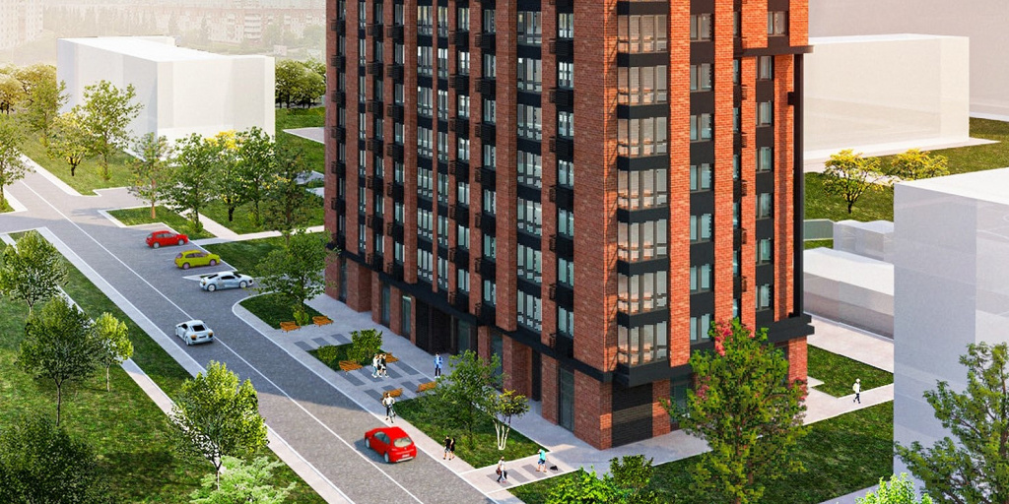
Жилой будет односекционным по индивидуальному проекту. Подземная одноуровневая автостоянка разместится под территорией внутреннего дворового пространства. Фасады облицуют металлическими пластинами, стилизованными под кирпич оранжевого цвета. Верхние три этажа выполнят в насыщенно-коричневом цвете. Динамику фасаду придаст чередование цветов, декоративные металлические решетки и современное остекление окон и лоджий квартир.
В доме будет 133 квартиры (однокомнатных – 62, двухкомнатных – 49, трехкомнатных – 22). Готовая улучшенная отделка в новых квартирах будет полностью соответствовать стандартам реновации, утвержденным постановлением Правительства Москвы.
Первый этаж будет нежилым – здесь могут быть открыты магазины, кафе, салоны красоты, спортклубы, кружки и секции для детей. В вестибюле жилой части разместятся: колясочная, комната консьержа с санитарным узлом, кладовая для уборочного инвентаря, зона размещения почтовых ящиков.
В доме предусмотрены грузопассажирские лифты: два - грузоподъемностью 630 кг, и один лифт – 1000 кг, их оборудуют визуальными и тактильными средствами информации.
Новостройку оборудуют системами охраны входа в здание, оповещения и управления эвакуацией при пожаре, пожарной сигнализацией, а также видеонаблюдением.
Придомовую территорию благоустроят. Во дворе оборудуют детскую и спортивную площадки, разобьют газоны и цветники, высадят деревья и кустарники.
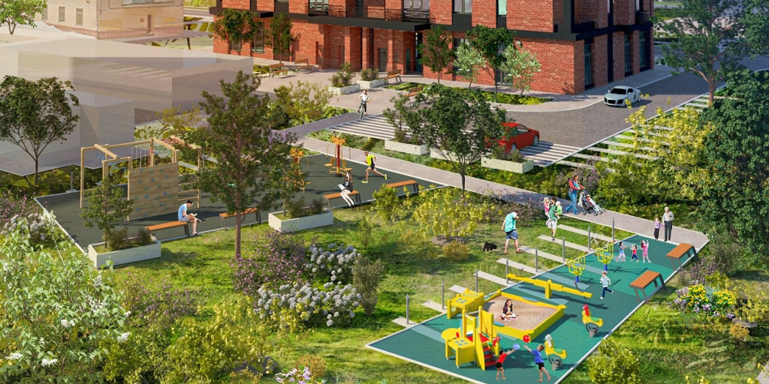
Вся информация о программе реновации - в спецпроекте mos.ru: https://www.mos.ru/city/projects/renovation/.
Подробнее о квартирах и домах по программе реновации: https://www.mos.ru/city/projects/renovation/novie-doma/

Адрес страницы: http://nagatino-sadovniki.mos.ru/renovatsiya-zhilogo-fonda/novosti/detail/10996596.html
Управа района Нагатино-Садовники города Москвы

